福建省体外诊断试剂不良事件
上报指南（征求意见稿）

- 目的与范围
为加强全省体外诊断试剂不良事件监测，指导体外诊断试剂使用单位、经营企业、持有人及时、准确进行不良事件上报，特制定本指南。
本指南并无法规上的强制执行义务，仅代表编写机构对不良事件报告的想法和建议。除非引用具体的法规和监管法定要求外，本指南的“应当”或“可以”均为推荐或建议，并非必须强制要求。
- 制定依据
《医疗器械监督管理条例》
《医疗器械不良事件监测和再评价管理办法》
《体外诊断试剂注册与备案管理办法》
《医疗器械注册人开展不良事件监测工作指南》
- 相关术语
（一）体外诊断试剂：是指按医疗器械管理的，包括在疾病的预测、预防、诊断、治疗监测、预后观察和健康状态评价的过程中，用于人体样本体外检测的试剂、试剂盒、校准品、质控品等产品。
（二）医疗器械不良事件：是指已上市的医疗器械，在正常使用情况下发生的，导致或者可能导致人体伤害的各种有害事件。
（三）严重伤害：是指有下列情况之一者：1.危及生命；2.导致机体功能的永久性伤害或者机体结构的永久性损伤；3.必须采取医疗措施才能避免上述永久性伤害或者损伤。
（四）死亡医疗器械不良事件报告：是指患者最终结果为死亡的医疗器械不良事件报告，不表示患者的死亡与使用医疗器械有明确的关联性。
（五）群体医疗器械不良事件，是指同一医疗器械在使用过程中，在相对集中的时间、区域内发生，对一定数量人群的身体健康或者生命安全造成损害或者威胁的事件。
（六）医疗器械不良事件监测，是指对医疗器械不良事件的收集、报告、调查、分析、评价和控制的过程。
四、职责与义务
（一）持有人承担医疗器械不良事件监测主体责任，应当履行下列义务：
（1）建立包括医疗器械不良事件监测和再评价工作制度的医疗器械质量管理体系；
（2）配备与其产品相适应的机构和人员从事医疗器械不良事件监测相关工作；
（3）主动收集并按照本办法规定的时限要求及时向监测机构如实报告医疗器械不良事件；
（4）对发生的医疗器械不良事件及时开展调查、分析、评价，采取措施控制风险，及时发布风险信息；
（5）对上市医疗器械安全性进行持续研究，按要求撰写定期风险评价报告；
（6）主动开展医疗器械再评价；
（7）配合药品监督管理部门和监测机构组织开展的不良事件调查；
（8）境外持有人除应当履行上述规定的义务外，还应当与其指定的代理人之间建立信息传递机制，及时互通医疗器械不良事件监测和再评价相关信息。
（二）医疗器械经营企业、 使用单位应当履行下列主要义务：
（1）建立本单位医疗器械不良事件监测工作制度，医疗机构还应当将医疗器械不良事件监测纳入医疗机构质量安全管理重点工作；
（2）配备与其经营或者使用规模相适应的机构或者人员从事医疗器械不良事件监测相关工作；
（3）收集医疗器械不良事件，及时向持有人报告，并按照要求向监测机构报告；
（4）配合持有人对医疗器械不良事件的调查、评价和医疗器械再评价工作；
（5）配合药品监督管理部门和监测机构组织开展的不良事件调查。
五、上报原则及途径
（一）报告医疗器械不良事件应当遵循可疑即报的原则。
（二）导致或者可能导致严重伤害或者死亡的可疑医疗器械不良事件应当报告；创新医疗器械在首个注册周期内，应当报告该产品的所有医疗器械不良事件。
（三）国家建立国家医疗器械不良事件监测信息系统（以下简称“系统”），持有人、经营企业和二级以上医疗机构应当注册为系统用户，主动维护其用户信息，报告医疗器械不良事件。
（四）对发现或者获知的可疑医疗器械不良事件，持有人应当直接通过系统进行不良事件报告与评价。经营企业、使用单位发现或者获知可疑医疗器械不良事件的，应当及时告知持有人，并通过系统报告。暂不具备在线报告条件的，应当通过纸质报表向所在地县级以上监测机构报告，由监测机构代为在线报告。
六、上报时限要求
（一）个例医疗器械不良事件
持有人发现或者获知可疑医疗器械不良事件的，应当立即调查原因，导致死亡的应当在7日内报告；导致严重伤害、可能导致严重伤害或者死亡的应当在20日内报告；一般可疑不良事件的报告时间期限为30日内。
医疗器械经营企业、使用单位发现或者获知可疑医疗器械不良事件的，应当及时告知持有人。其中，导致死亡的还应当在7日内，导致严重伤害、可能导致严重伤害或者死亡的在20日内，通过国家医疗器械不良事件监测信息系统报告。
（二）群体医疗器械不良事件
持有人、经营企业、使用单位发现或者获知群体医疗器械不良事件后，应当在12小时内通过电话或者传真等方式报告不良事件发生地福建省药品监督管理局和福建省卫生健康委员会，必要时可以越级报告，同时通过国家医疗器械不良事件监测信息系统报告群体医疗器械不良事件基本信息，对每一事件还应当在24小时内按个例事件报告。
七、体外诊断试剂常见不良事件表现及原因分析
本指南总结近3年体外诊断试剂不良事件报告，分析归纳体外诊断试剂常见不良事件表现，如下表1所示，表中未详尽所有不良事件情形，建议使用单位、经营企业、持有人上报遵循“依法原则、可疑即报原则、风险管理原则”开展体外诊断试剂不良事件监测工作，重点关注与产品质量相关不良事件。表中的“可能原因分析”作为辅助使用单位、经营企业、持有人上报不良事件时分析可能产生的原因，不作为上报依据，如分析明确与医疗器械不良事件定义不符，属于其他非医疗器械不良事件（1、操作问题，未按照使用说明书、标签、警示信息等操作；2、使用前检查发现产品质量问题，产品还未用于检测；3、使用超有效期限的产品），无需上报，但需要通过投诉途径报告持有人。

表1.体外诊断试剂常见不良事件表现及原因分析表
产品类别 | 不良事件常见类型 | 故障表现 | 判定依据（可疑不良事件） | 伤害表现 | 可能原因分析
定性试剂 | 结果不准确 | 1．假阳性（阳性不符合） | 试剂检测结果为阳性，与临床症状或其他检测结果不一致，未达到说明书声称的性能要求。  举例：采用乙型肝炎病毒（HBV）表面抗原检测试剂盒（胶体金法）检测患者静脉血样，结果为阳性，但患者无乙肝病史要求复查，选用其他方法（如化学发光法）重新检测，结果为阴性。 | 1.二次采样；  2.（可能）导致误诊。 | 1.样本问题（如钩状效应、存在干扰物质、特殊体质人群等）；  2.储存、运输问题（如未在规定温湿度条件下储存、运输）；  3.操作问题（如加样过多或过少；开封后未及时使用，受潮等）；  4.样本或试剂被污染；  *5.产品质量问题（如产品不符合产品技术要求性能指标；产品未按规定配方工艺生产；产品设计缺陷，加样方式不合理等）；  6.配套试剂或仪器故障；  7.方法学局限性；  8.其他。
定性试剂 | 结果不准确 | 2．假阴性（阴性不符合） | 试剂检测结果为阴性，与临床症状或其他检测结果存在不一致，未达到说明书声称的性能要求。  举例：采用丙型肝炎病毒抗原检测试剂盒（胶体金法）检测患者静脉血样，结果为阴性，与临床症状不一致，医生提出异议，更换其他厂家试剂复测结果呈强阳性，临床确诊为丙型肝炎病毒感染。 | 1.二次采样；  2.（可能）导致漏诊。
定性试剂 | 结果不准确 | 3．结果不稳定 | 同一标本，同一批试剂重复检测两次，结果不一致，一次阴性，一次阳性，且排除临界样本因素。 | 1.二次采样；  2.（可能）导致误诊或漏诊。
定性试剂 | 失效 | 4．质控/对照线未显色 | 按照说明书操作后，试纸C线（质控/对照线）未显色。  举例：采用甲型流感病毒抗原检测试剂盒（胶体金法）测定，按照说明书操作，到达观察时间后，试纸C线（质控/对照线）未显色。 | 1.二次采样；  2.延误检测。 | 1.储存、运输问题（如未在规定温湿度条件下储存、运输）；  2.操作问题（如加样过少；开封后未及时使用，试剂受潮）；  3.样本或试剂被污染；  *4.产品质量问题（如产品不符合产品技术要求性能指标；产品未按规定配方工艺生产；产品设计缺陷，加样方式不合理，产品抗干拢能力不足等）；  5.配套试剂或仪器故障；  6.其他。
定性试剂 | 失效 | 5．样本渗入、层析异常 | 样本渗入困难或不向前层析。  举例：采用ABO血型正定型试剂盒（固相法）检测，采血加样后，血样不向检测区渗注。 | 1.二次采样；  2.延误检测。
定性试剂 | 失效 | 6.结果无法判定 | 试纸出现显色模糊、晕染、点状或不均匀显色等异常情况，无法辨认结果。  举例：1. 采用新型冠状病毒（2019-nCoV）抗原检测试剂盒（胶体金法）测定，试纸出现晕染、点状显色，按照产品说明书，无法判读测定结果。  2. 采用ABO血型正定型试剂盒（固相法）检测血型，出现B端清洗不净，留有少许颜色，导致判读视野模糊不清，无法判定血型。 | 1.二次采样；  2.延误检测。
定性试剂 | 试剂组分问题 | 7．试剂组分位置偏移、缺失、组装错误 | 试剂组分存在位置偏移、缺失、组装错误，试剂组分与说明书中组成成分不一致或缺少某个组分。  举例：1. 新型冠状病毒（2019-nCoV）抗原检测试剂盒（胶体金法）（20人份/盒）盒内检测卡、抽提管、密封袋均与包装数量相符，样本提取液数缺少2个。  2.乙型肝炎病毒表面抗原检测试剂盒试剂条箭头下方垫片与试剂条分离影响使用。  3. 乙肝五项检测卡检测区内对照线和检测线往上偏移，对照线无法看到，检测线位于对照线位置，导致结果判读错误。  4. 乙肝五项检测卡内表面抗原试纸条错误安装了一个表面抗体试纸条。  5.试剂盒里试纸条弯折。 | 1.延误检测；  2.（可能）导致误诊。 | 1.储存、运输问题（如未在规定条件下储存、运输导致产品位置偏移或变质等）；  2.产品质量问题（如生产过程中组装错误或缺失、污染等）；  3.组分受潮脱落；  4.其他。
定性试剂 | 试剂组分问题 | 8．试剂污染、变质 | 试剂组分有污渍，或液体成分出现浑浊等现象，试剂丧失检测功能。  举例：1.乙肝五项检测卡检测区出现黑点。  2. ABO正定型及RhD血型检测卡（微柱凝胶法）凝胶微柱液面下降，内部出现不均匀改变。 | 1.延误检测；  2.（可能）导致误诊。
定性试剂 | 说明书、标签 | 9.说明书、标签问题 | 产品缺少相关说明书或标签，标签缺少相应信息、黏贴位置不合适。  举例：1. 新型冠状病毒（2019-nCoV）核酸检测试剂盒（荧光PCR法）内标签挡住液面，造成空吸。  2. 使用扫描器扫描获取样本信息时找不到样本处理液标签及条码，无法获取样本信息。 | 1.延误检测；  2.（可能）导致误诊。 | 1.产品质量问题（如生产过程中标签黏贴错误或缺失，包装未封口等）  2.运输过程问题。  3.配套试剂、材料或仪器问题  4.其他。
定性试剂 | 其他 | 10.包装破损 | 产品包装材料存在破损，缺失。  举例：ABO血型正定型试剂盒（胶体金法）产品外包装变形，单独包装的试剂袋有开口的情况。 | 1.延误检测；  2.存在污染或漏液风险，造成结果不准确。
定性试剂 | 其他 | 12.辅助材料异常 | 配套用材料、试剂或仪器出现异常。  举例：1.采样棒不易折断  2.仪器连接异常、堵塞、污染等故障。  3.核酸提取试剂封口膜无法完全分离。 | 1.延误检测；  2.（可能）导致误诊或漏诊。
定量试剂 | 结果不准确 | 1、定量试剂检测结果与实际结果偏差较大 | 定量试剂检测结果与临床诊断不符，与其他试剂结果差异较大，或不同批次试剂结果差异较大，同一个体不同类型样本结果不一致等。  举例：1. 采用人绒毛膜促性腺激素检测试剂盒(免疫层析法)测定孕妇（孕8周）尿液中人绒毛膜促性腺激素水平，结果低于正常参考范围。  - 采用血糖试纸检测患者指尖血，结果为19.6mmol/L，同时抽静脉血送检，采用葡萄糖检测试剂盒（己糖激酶法）在全自动生化分析仪上的检测结果为5.8mmol/L，结果差异较大。  - 患者葡萄糖（GOD-PAP法）测定血糖结果为2.2mmol/L，患者无低血糖临床表现，用己糖激酶法、电极法检测结果5.4 mmol/L，结果差异大，综合分析为Vic抑制GOD-PAP反应所致。 | 1．二次采样；  2. （可能）导致误诊或漏诊；  3. 影响或延误患者治疗。 | 1.样本问题（如钩状效应、存在干扰物质、特殊体质人群等）；  2.储存、运输问题（如未在规定温湿度条件下储存、运输）；  3.操作问题（如加样过多或过少；开封后未及时使用，受潮等）；  4.样本或试剂被污染；  *5.产品质量问题（如产品不符合产品技术要求性能指标；产品未按规定配方工艺生产；产品设计缺陷，加样方式不合理，产品抗干拢能力不足等）；  6.配套试剂或仪器故障；  7.方法学局限性；  8.其他。
定量试剂 | 失效 | 2.校准、质控异常 | 校准和质控结果，超出（实验室）规定要求。  举例：1.试剂校准过程出现异常，多次校准无法通过。  2. 试剂校准后，检测质控品偏高，更换质控品复测后仍偏高（校准失败）。  3. 采用乙肝病毒核酸检测试剂盒（荧光PCR法）检测患者血样，结果无内标，也无目标基因，更换其他厂家试剂结果正常。 | 1．二次采样；  2.延误诊断。 | 1.样本问题（如钩状效应、存在干扰物质、特殊体质人群等）；  2.储存、运输问题（如未在规定温湿度条件下储存、运输）；  3.操作问题（如加样过多或过少；开封后未及时使用，受潮等）；  4.样本或试剂被污染；  *5.产品质量问题（如产品不符合产品技术要求性能指标；产品未按规定配方工艺生产；产品设计缺陷，加样方式不合理等）；  6.配套试剂或仪器故障；  7.其他
定量试剂 | 失效 | 3.样本无法渗入或层析异常 | 样本渗入试纸困难，无层析。  举例：进行血糖检测时，血糖试纸条不吸血液或吸入血液不顺畅，造成无法测试。 | 1.二次采样；  2.延误检测。
定量试剂 | 失效 | 4.结果显示异常 | 仪器无法识别或出现异常提示，显示非正常检测数据，或无数据显示。  举例：1.上机时仪器检测不到降钙素原检测试剂卡。  2. 血糖仪插入试纸时即显示：液滴添加过早，无法检测，更换同一盒里面的另一条试纸，还是同样问题，之后再更换另一盒试纸，可以检测。  3. 在血糖检测过程中血糖仪显示E-1指标，该指标属非正常检测数值，无法查看到正常检测结果。 | 1.二次采样；  2.延误检测。
定量试剂 | 试剂组分问题 | 5.试剂组分偏移、缺失、组装错误 | 产品信息印刷异常，组分弯折、缺失、组装错误  举例：1.试剂盒内组分与说明书成分描述不一致。  2、查看试剂盒成分，缺少校准品。 | 1.延误检测；  2.（可能）导致误诊或漏诊；  。 | 1.产品质量问题（如生产过程中包装错误或缺失等）；  2.运输过程问题；  3.储存问题（未在规定条件下储存）；  4.操作不当  5.其他。
定量试剂 | 试剂变质 | 6.试剂瓶内有异物，性状改变 | 试剂瓶有肉眼可见沉淀、絮状物、分层等。  举例：乙型肝炎病毒表面抗体测定试剂盒(磁微粒化学发光法)试剂1瓶中磁珠微粒部分挂壁于瓶口处凝结。 | 1.二次采样；  2.延误检测。
定量试剂 | 说明书、标签 | 7.说明书、标签问题 | 产品缺少相关说明书，标签缺少相应信息、黏贴位置不合适。  举例：血糖检测试剂盒内未见说明书和标签；说明书版本错误；试剂瓶标签脱落。 | 1.延误检测；  2.误导操作和结果判断。
定量试剂 | 包装问题 | 8.包装破损 | 包装破损、漏液。  举例：试剂瓶瓶盖有裂缝，试剂漏液。  试剂瓶与仪器不匹配，吸液错误或信息读取异常。 | 1.延误检测；  2.存在污染或漏液风险，造成结果不准确。
微生物培养基 | 试剂组分问题 | 1.试剂污染、变质 | 试剂有肉眼可见污渍、染菌等。  举例：1.培养基内含杂质。  2. 未使用的营养琼脂平板，发现被多种细菌污染。 | 1.二次采样；  2.延误检测；  3.存在感染风险。 | 1.产品质量问题（如生产过程中包装错误或缺失等）；  2.运输过程问题；  3.储存问题（未在规定条件下储存）；  4.其他。
微生物培养基 | 试剂组分问题 | 2.组装错误 | 培养基组分与标识不一致。  举例：粪便运送培养基，发现嗜氧试管的棉棒是厌氧头棉棒。 | 1.二次采样；  2.延误检测。
微生物培养基 | 失效 | 3.培养基负压状态不足 | 培养基瓶内负压不足，无法正常使用。  举例：抽血时，微生物培养瓶未见血液流入，更换培养瓶，可见血液正常流入。 | 1.二次采样；  2.延误检测。
微生物培养基 | 包装问题 | 4.包装破损 | 培养基瓶口破裂、松口等。  举例：需氧微生物培养基瓶口松动。 | 1.延误检测；  2.存在污染或漏液风险，造成结果不准确。
样本处理用产品、反应体系通用试剂 | 失效 | 1．仪器无法识别、检测 | 试剂检测过程，无法正常进行。  举例：扫描器扫描获取样本信息时找不到细胞保存液标签及条码。 | 1.二次采样；  2.延误检测；  3.未造成患者直接伤害。 | 1.产品质量问题（如生产过程中包装错误或缺失等）；  2.运输过程问题；  3.储存问题（未在规定条件下储存）；  4.其他。
样本处理用产品、反应体系通用试剂 | 试剂组分问题 | 2.试剂组分缺少、装量不足 | 试剂缺少组分，或装量不足。  举例：1.核酸提取或纯化试剂，无磁珠。  2.液基细胞处理保存试剂，标本瓶内无液体试剂。  3.组织固定液装量不足。 | 1.二次采样；  2.延误检测；  3.未造成患者直接伤害。
样本处理用产品、反应体系通用试剂 | 试剂组分问题 | 3.污染、变质。 | 试剂存在污染、变质现象。  举例：细胞保存液瓶内壁有黑色污染物附着。 | 1.延误检测；  2.未造成患者直接伤害。
样本处理用产品、反应体系通用试剂 | 包装问题 | 4.包装破损、封口异常、密封性不够 | 试剂包装破损、封口不严、漏液等。  举例：1.样本处理液存在大量漏液。  2.病毒采样管试管盖口破裂。 | 1.延误检测；  2.未造成患者直接伤害。
八、IVD不良事件报告流程图
- 个例医疗器械不良事件报告流程图
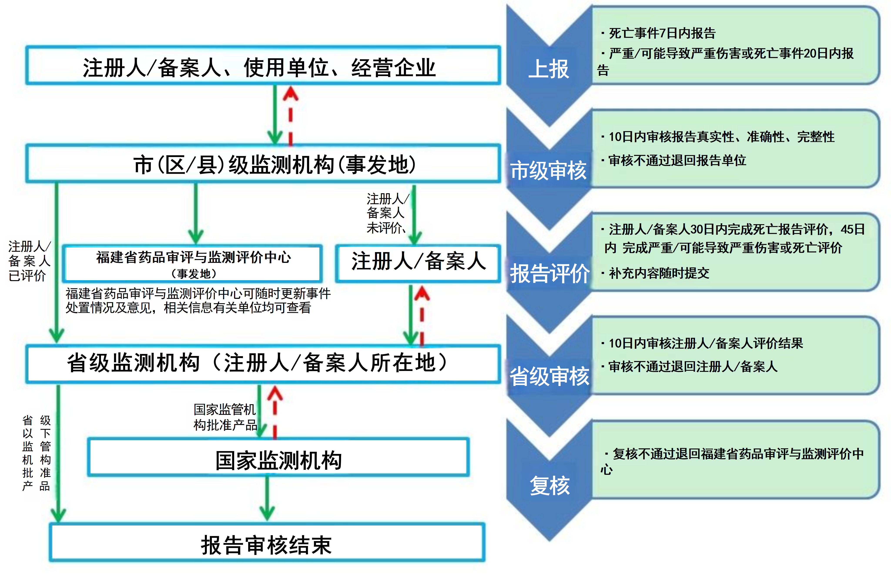
- 群体医疗器械不良事件报告流程图
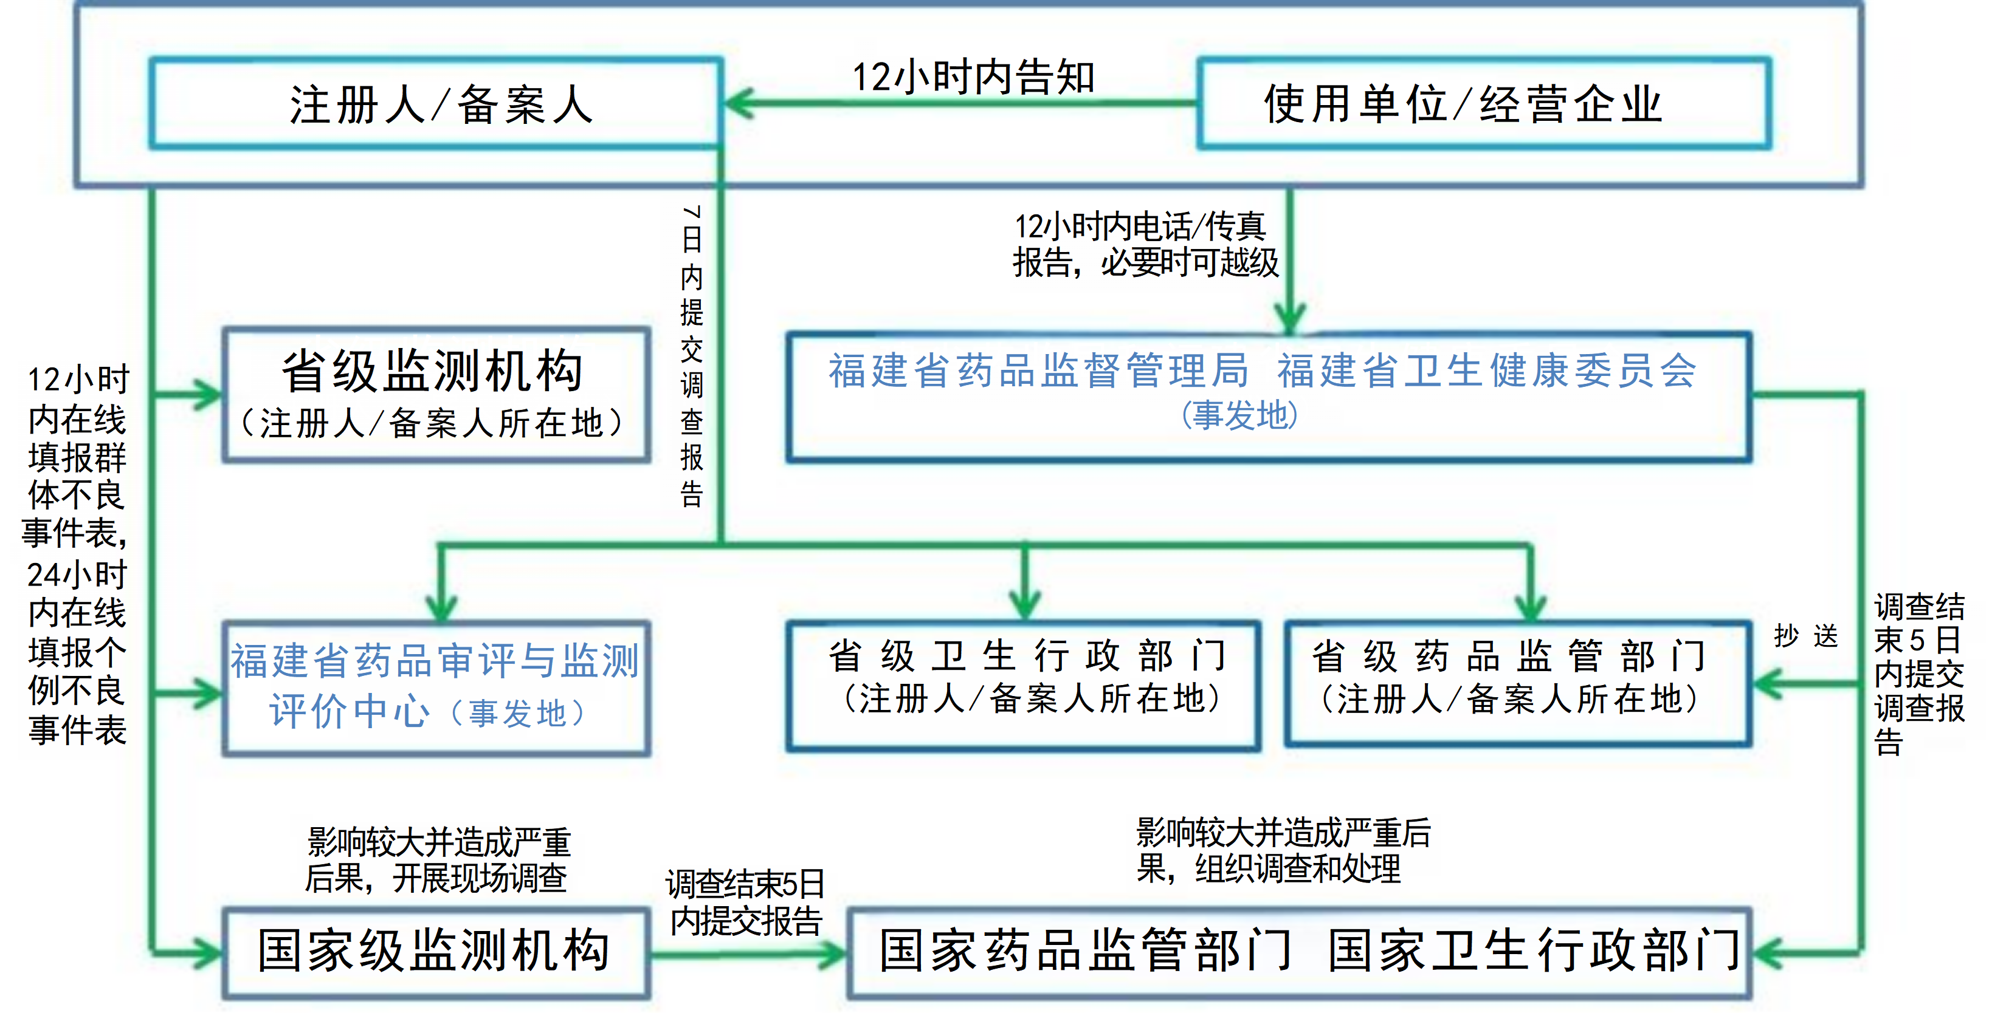

九、体外诊断试剂报告模板
在上报不良事件时，其内容应当真实、完整和准确。应尽量获取不良事件的详细信息，如无法获得的信息，不编撰、不推测。产品名称和产品注册证编号应与产品上的中文标签一致。使用单位、经营企业在报告不良事件时，必须填写报告人并在系统中维护联系人和联系电话。当上报不良事件时，应该提供如下表格中的信息。
表2.医疗器械不良事件报告表（体外诊断试剂范例）
报告基本情况
报告编码 | 系统自动生成 | 报告日期 | 系统自动生成
报告人* | 张三 | 单位名称 | 厦门市××医院
联系地址 | 厦门市湖里区××路××号 | 联系人 | 李四
联系电话 | 152×××××××× | 发生地 | 境内
医疗器械情况
产品名称* | 抗人球蛋白检测卡 | 注册证编号* | 国械注准2019340××××
曾用注册证编号 | 国食药监械（准）字2014第340××××号
曾用注册证编号上报 | ■是 □否 | 型号/规格 | 12人份/盒
产品批号/产品编号 | 20180928 | UDI | 无
生产日期 | 2018-09-28 | 有效期至 | 2019-09-27
上市许可持有人名称 | ××××公司
不良事件情况
事件发生日期* | 2019-01-28 | 发现或获知日期* | 2019-01-28
伤害* | □死亡 ■严重伤害 □其他
伤害表现 | 无
器械故障表现 | 检测结果假阳性
姓名 | 李×× | 出生日期 | 1950-1-25
年龄类型 | ■岁 □月 □天 | 年龄 | 69
性别 | ■男 □女 | 病历号 | ××××××
既往病史 | 无
使用情况
预期治疗疾病或作用 | 新生儿溶血病胎（婴）儿或母体不完全抗体的检测、自身免疫性溶血的诊断
器械使用日期* | 2019-01-28
使用场所* | ■医疗机构 □家庭 □其他
场所名称 | 检验科
使用过程* | 2019年1月28日上午10时给患者标本使用××××公司检测卡做新生儿溶血病检测时呈现阳性，上午11时使用进口Bio-Rad卡（批号×××）时为同一患者标本做检查呈阴性，当日下午3时将同一样本送外院（××医院）使用同一公司不同批号检测卡（批号×××）复检结果仍然为阴性。怀疑本批次产品质量有问题，未对患者造成直接伤害，持续追踪观察患者情况。
合并用药/械情况说明 | 无
事件评价与处置
事件原因分析* | □产品原因（包括说明书等） □操作原因 □患者自身原因 ■无法确定
事件原因分析描述 | 本批次产品检测结果阳性，复检结果均为阴性，怀疑本批次产品质量问题导致假阳性
初步处置情况* | 立即停止使用该批次产品、办理退货、持续追踪观察患者情况

填写说明
1、产品名称/注册证编号/型号/规格/上市许可持有人名称：应与医疗器械注册证上的载明信息一致。
2、注册证编号：可从列表中选择，此时会自动关联上产品名称和上市许可持有人名称并一并自动填入。
3、伤害表现/器械故障表现：先从列表勾选，若列表中无匹配描述，则根据实际表现手工输入，未出现伤害表现或器械故障表现时要注明“无”。
4、既往病史：指以前患有哪些疾病，做过哪些手术，以及恢复情况如何，如没有病史应注明“无”。
5、合并用药/械情况：指事件发生时患者同时使用的其他药品/医疗器械（不包括治疗不良事件的医疗器械）。
6、使用过程：应尽可能对事件的起因、经过、结果以及这三个阶段的时间、地点、人物进行详细描述。
7、事件原因分析描述：综合患者本身，医疗器械的设计、使用、性能，医护人员的操作使用情况及其他因素初步分析事件发生的可能原因。可参照以下范例进行陈述：
1) 使用医疗器械的时间、地点
2) 使用医疗器械的原因
3) 医疗器械使用时的情况（是否正常使用）
4) 事件发生的时间、地点
5) 事件发生时的情况（包括患者和医疗器械）
6) 采取措施的时间和方式
7) 事件好转/转归的时间和程度
8、上传附件：通过系统录入时，以下四个栏目可通过点击该栏目右下方“浏览”上传附件作为支持性材料，分别是“伤害表现”、“器械故障表现”、“事件原因分析描述”以及“初步处置情况”，目前仅支持WORD/PDF两种上传文件格式。

